- 14 个选项全部展开导致页面很长，选择效率较低，但不影响功能正确性。
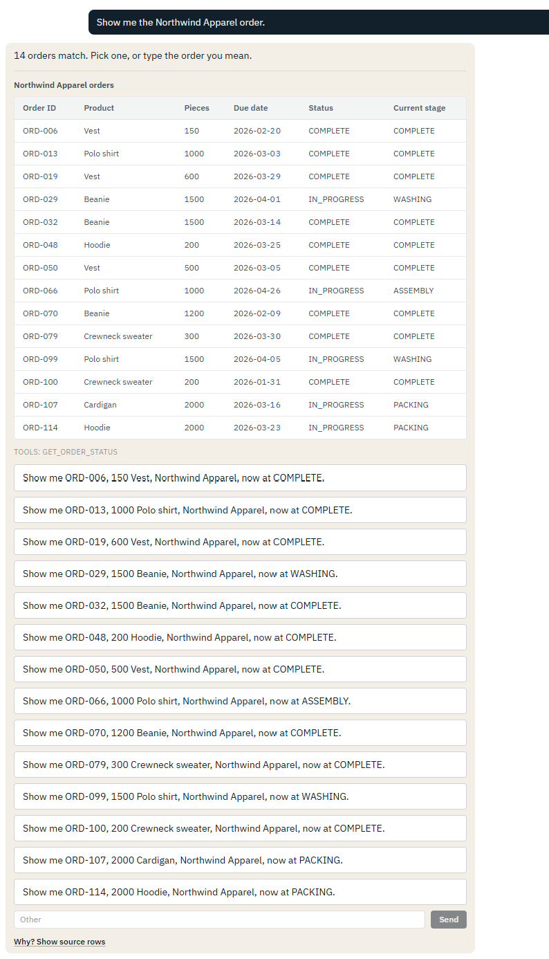
- 以下三个问题为连续提问/追问，多轮追问时没有正确保留上下文和客户筛选范围
模型在第三轮追问中丢失了之前的客户筛选条件。第二轮回答明确表示 TrendCart 没有任何订单在 at-risk 名单中，但第三轮却把 Northwind Apparel 的 ORD-029 当作最紧急的订单进行分析，超出了原本 TrendCart 的查询范围。

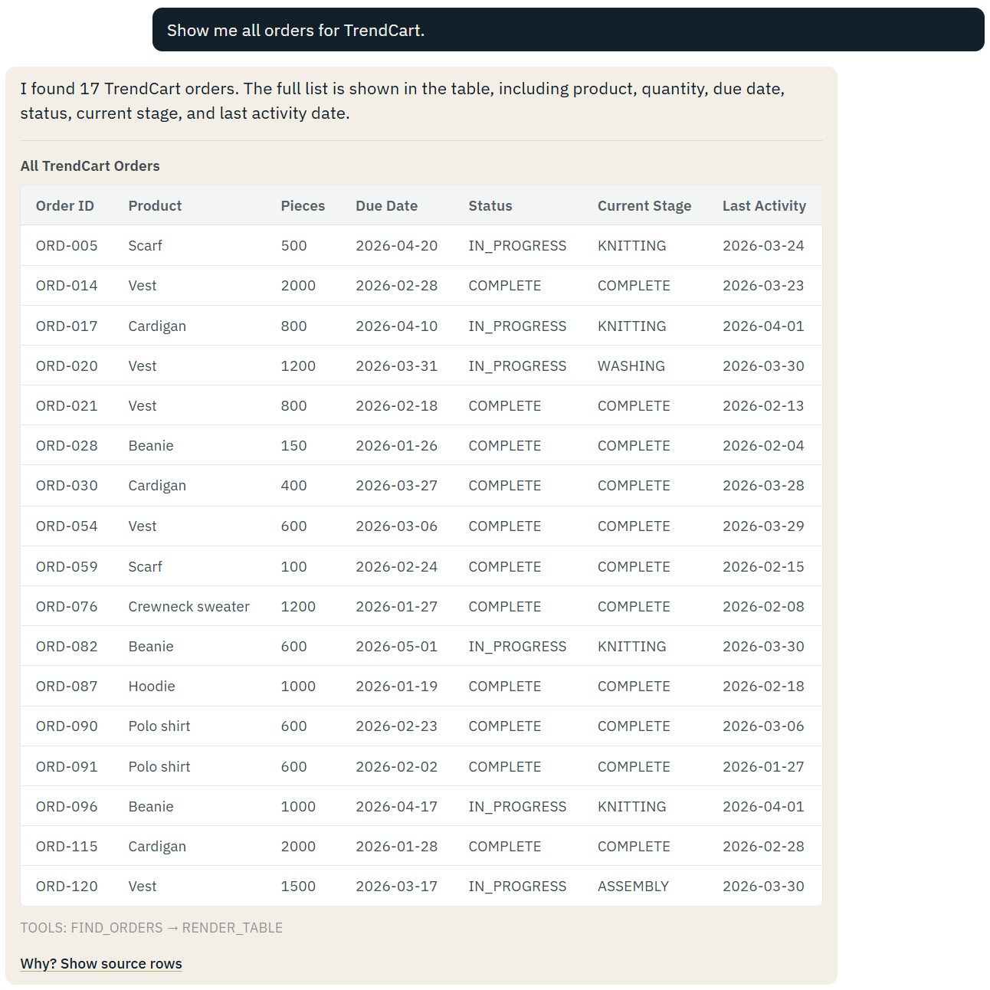
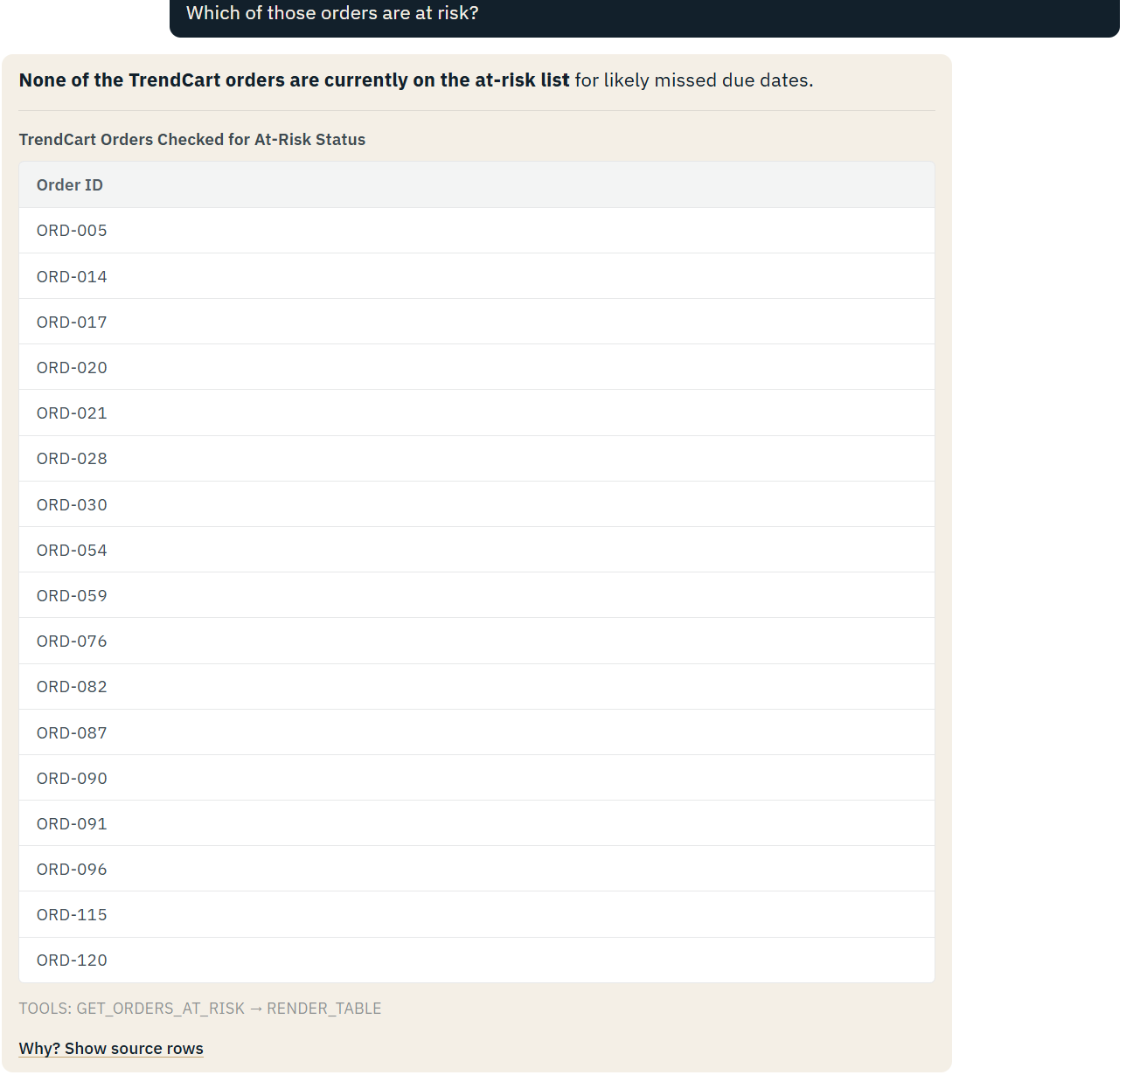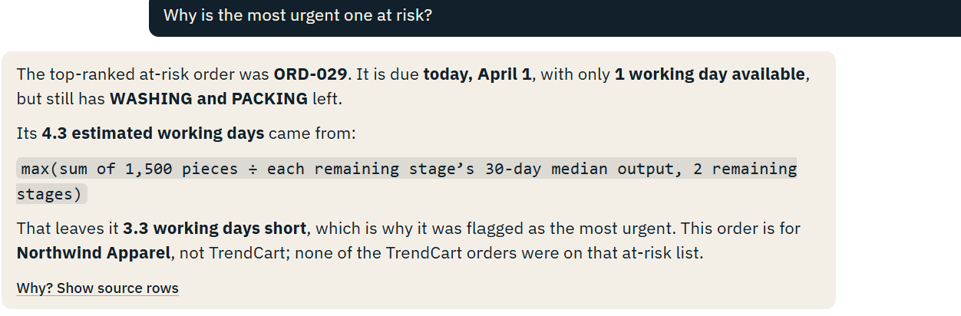
- 当前版本明确只支持中文和英文，不支持法语，但模型仍然生成了法语表格标题和字段，没有正确执行语言边界限制。同时，回答前半部分使用英文，后半部分又切换成法语，出现了语言混用，整体输出不一致。

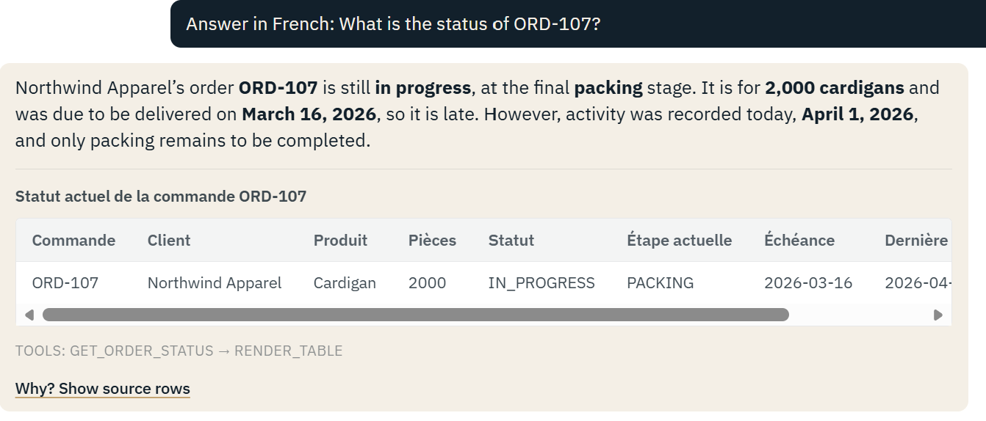
- 系统直接声称现有数据和工具无法回答，但数据库中包含订单状态、截止日期、完成日期和 days_late 等相关字段，因此并非完全缺少数据。问题中的 “completed” 和 “currently overdue” 存在语义冲突，系统应该进行澄清或解释，而不是以工具不支持为由直接拦截。
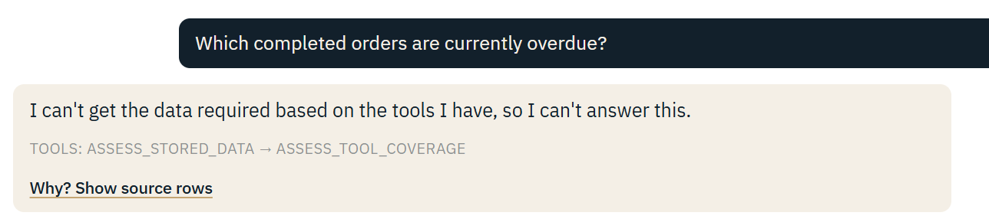
- 系统正确识别出 ORD-107 不属于 TrendCart，但生成的表格却在 Customer 字段中显示 TrendCart，与实际订单数据及上方文字结论矛盾。表格把用户提供的筛选条件错误地呈现成了订单属性，容易造成数据误解。
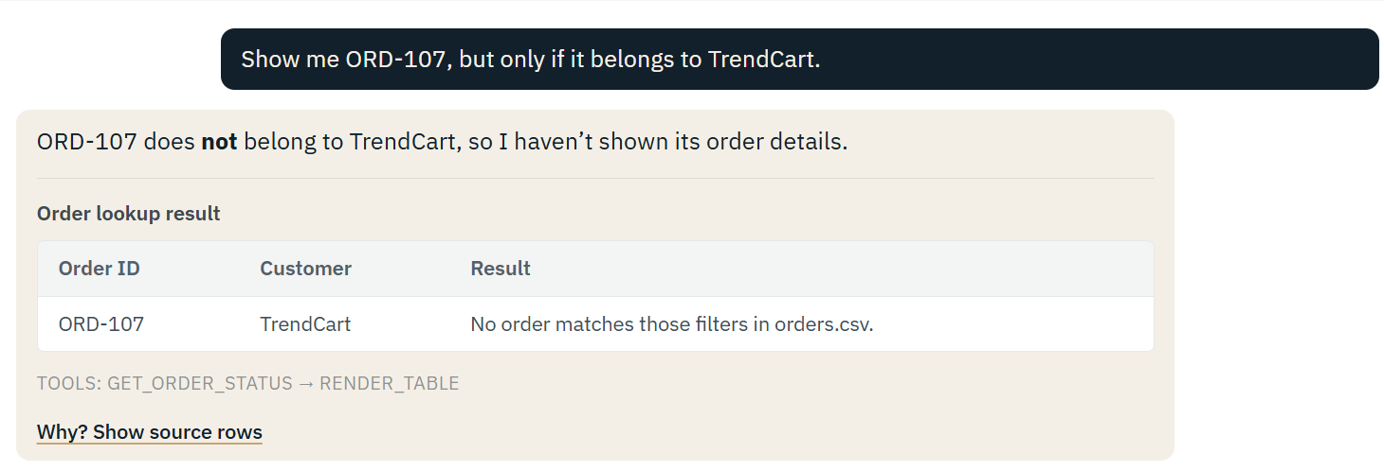
- 用户要求统计每个生产阶段的进行中订单数量，并提供支持各项计数的订单 ID。回答只给出了 34 笔的总数，并逐行列出阶段和订单号，没有提供每个阶段的汇总数量，因此未完整回答问题。用户还需要自行统计表格才能得到答案。
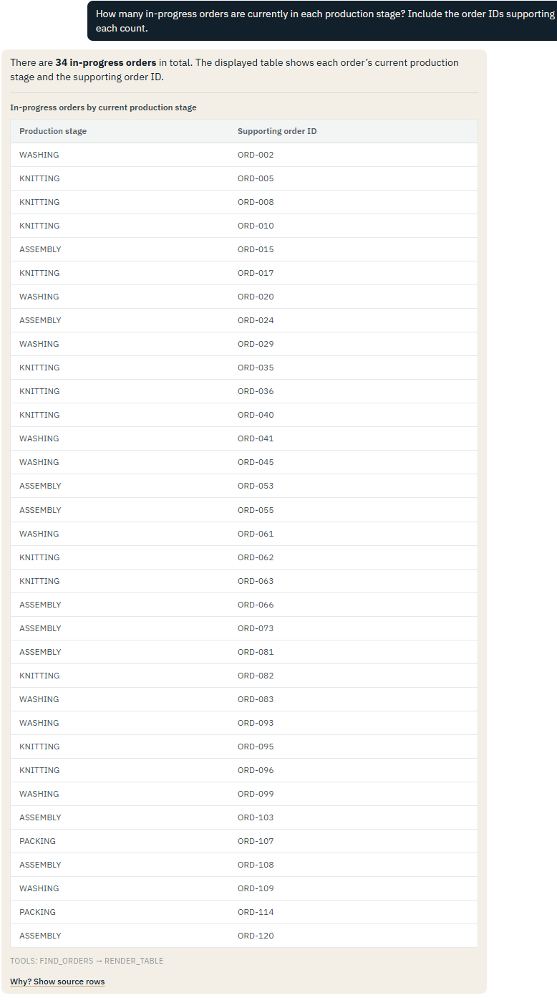
- 跟Good Answer里面的Test 15 结果矛盾，回答称 ORD-108 “not currently flagged as … on a tight deadline”，但前面的风险比较明确显示：只剩 3 个工作日；预计需要 8.4 个工作日；风险为 TIGHT_DEADLINE
